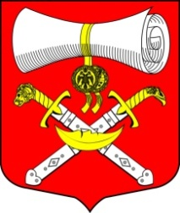
СОВЕТ ДЕПУТАТОВ
МУНИЦИПАЛЬНОГО ОБРАЗОВАНИЯ
ХВАЛОВСКОЕ СЕЛЬСКОЕ ПОСЕЛЕНИЕ
ВОЛХОВСКОГО МУНИЦИПАЛЬНОГО РАЙОНА
ЛЕНИНГРАДСКОЙ ОБЛАСТИ
ЧЕТВЕРТОГО СОЗЫВА
РЕШЕНИЕ
от 17 марта 2020 года №12

Об отмене решения Совета депутатов МО Хваловское сельское поселение

В соответствии с Федеральным законом от 06.10.2003 г. № 131-ФЗ «Об общих принципах организации местного самоуправления в Российской Федерации», с положениями Федерального Закона от 12.01.1996 г. № 8-ФЗ « О погребении и похоронном деле» (с последующими изменениями и дополнениями), а так же руководствуясь Уставом МО Хваловское сельское поселение, Совет депутатов МО Хваловское сельское поселение
Р Е Ш И Л:

1. отменить решение Совета депутатов МО Хваловское сельское поселение №42 от 30.01.2020года «О передаче части полномочий по организации ритуальных услуг от администрации муниципального образования Хваловское сельское поселение Волховского муниципального района Ленинградской области администрации Волховского муниципального района Ленинградской области на 2020 год»
2. Настоящее решение подлежит опубликованию в газете «Провинция» и вступает в силу с момента его подписания.

Глава муниципального образования
Хваловское сельское поселение Н.А.Аникин

